Разработка системы динамического компьютерного тестирования по электротехнике

Рассмотрим имеющиеся программные средства для динамического компьютерного тестирования по электротехнике. Основными причинами выбора следующих продуктов зависит от следующих критериев: простота в использовании, необходимое количество функций приложения и стоимость.

**Electric Circuit Studio** — это набор инструментов, используемых для построения электронных схем, расчета схем.

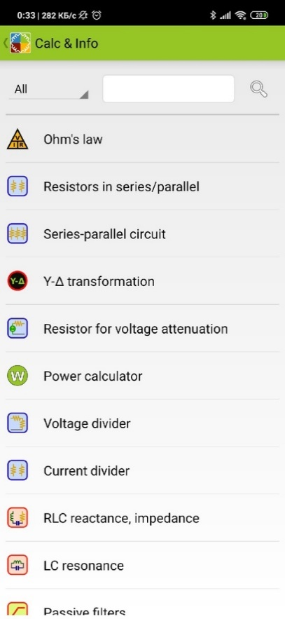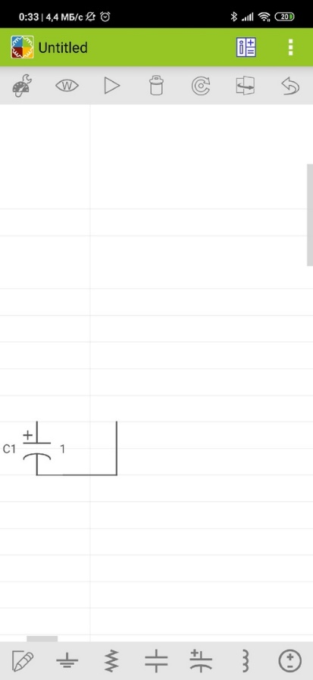

Рис1,2 Интерфейс программы Electric Circuit Studio

• Редактор схем и симулятор SPICE

Эти инструменты позволяют легко создавать принципиальные схемы и анализ SPICE созданных цепей. Симулятор сфокусирован на визуальном представлении симулированных результатов, так что симулированные напряжения и токи могут быть размещены в других местах схемы, в виде текста или графика. Кроме того, величина и полярность напряжений и токов могут быть представлены визуальными индикаторами, поэтому вы можете быстро проверить результаты. Все результаты могут быть дополнительно отображены на верхнем графике, где их можно исследовать с помощью двух курсоров.

* Поддерживаемые элементы:

провод, земля, резистор, конденсатор, поляризованный конденсатор, индуктор, источник постоянного напряжения, источник импульса, синусоидальный источник, источник постоянного тока, текст, изображение, диод, стабилитрон, светодиод, транзисторы (NPN, PNP, NMOS, PMOS , NJFET, PJFET), логические элементы (NOT, AND, NAND, OR, NOR, XOR, XNOR), SR-защелка, D-триггер, T-триггер, JK-триггер, операционный усилитель, таймер 555, LM317, LM337, 7805, 7905, VCVS, VCCS, CCVS, CCCS, потенциометр, трансформатор, переключатель SPST, переключатель SPDT, кнопка открытия, кнопка закрытия, реле SPST, реле SPDT, кроссовер.

• Калькуляторы: закон Ома, последовательно-параллельные резисторы, последовательно-параллельные цепи, преобразование Y-дельта, резистор для ослабления напряжения, калькулятор мощности, делитель напряжения, делитель тока, реактивное сопротивление / полное сопротивление RLC, резонанс LC, пассивные фильтры, зарядка конденсаторов, Расчет трансформатора, резистор для светодиода, стабилитрон, операционный усилитель, регулятор напряжения LM317, таймер 555, аналого-цифровые и цифро-аналоговые преобразователи, индуктивность катушки, падение напряжения, цветовой код резистора, код резистора SMD, цветовой код индуктора, RMS-калькулятор, Преобразователь частоты / периода, преобразование емкости батареи, срок службы батареи, преобразователь децибел, калькулятор ширины трассы печатной платы

**ZRLC (Circuit solver)** составление и расчет электрических цепей постоянного и переменного тока. Предоставляет следующие возможности:

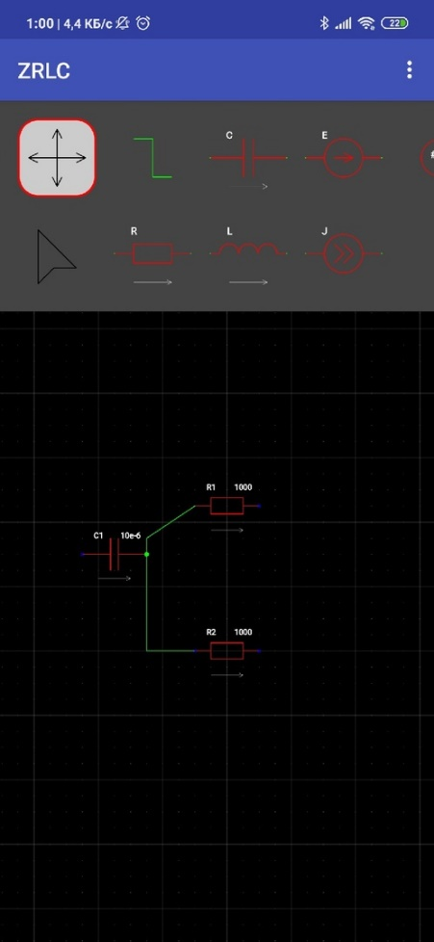 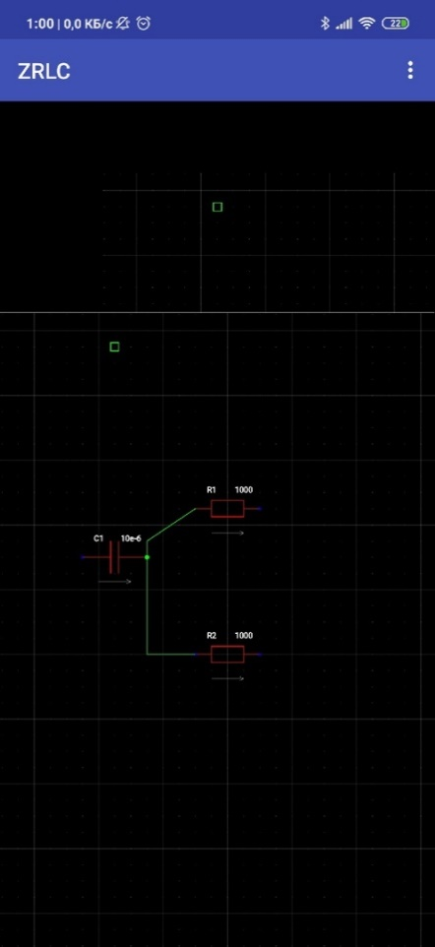

Рис. 3,4 Интерфейс программы ZRLC (Circuit solver).

1. Рисовать схемы;

2. Считать (по законам Ома и Кирхгофа, методами контурных токов и узловых потенциалов) по нарисованной схеме:

2.1 Токи через элементы цепи;

2.2 Напряжения на элементах цепи;

2.3 Потребляемые/отдаваемые мощности;

2.4 Строить векторные диаграммы напряжений;

2.5 Строить векторные диаграммы токов.

**EveryCircuit** предоставляет следующие возможности:

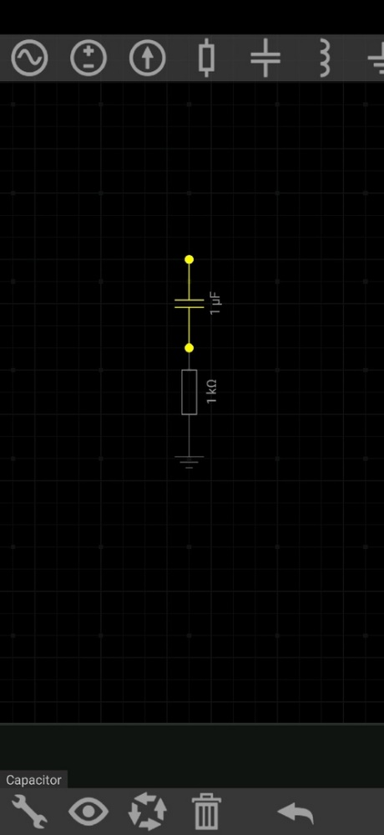 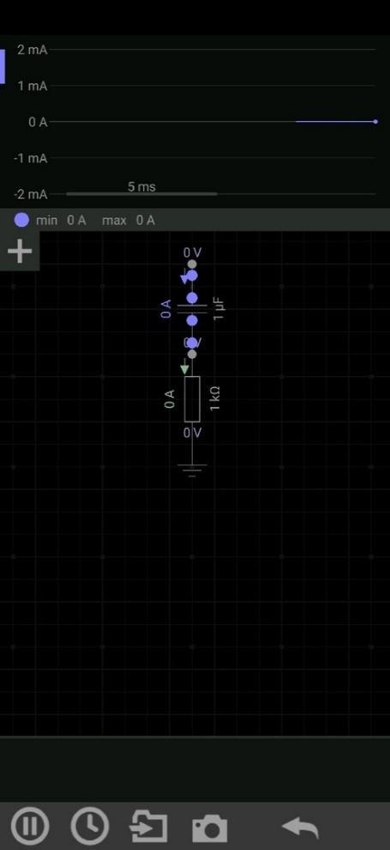

Рис. 5,6 Интерфейс программыEveryCircuit.

Функции:

* Растущая публичная библиотека общественных сетей
* Анимации формы напряжения и тока
* Анимации заряда конденсатора
* Аналоговая ручка управления регулирует параметры цепи
* Автоматическая прокладка проводов
* Осциллограф
* Бесшовное моделирование постоянного и переходного процессов
* Одиночная кнопка воспроизведения / паузы управляет симуляцией
* Сохранение и загрузка принципиальной схемы
* Мобильный симулятор, построенный с нуля
* Встряхнуть телефон, чтобы запустить генератор
* Интуитивно понятный пользовательский интерфейс
* Нет рекламы

Компоненты:

* Источники, генераторы сигналов
* Контролируемые источники, VCVS, VCCS, CCVS, CCCS
* Резисторы, конденсаторы, катушки индуктивности, трансформаторы
* Вольтметр, амперметр, омметр
* Двигатель постоянного тока
* Потенциометр, лампа
* Переключатели, SPST, SPDT
* Кнопки, NO, NC
* Диоды, стабилитроны, светодиоды (LED)
* МОП-транзисторы (МОП-транзистор)
* Биполярные переходные транзисторы (BJT)
* Идеальный операционный усилитель (операционный усилитель)
* Цифровые логические вентили, И, ИЛИ, НЕ, НЕ, НЕ, НЕ, XOR, XNOR
* Реле
* 555 таймер
* Счетчик
* 7-сегментный дисплей и декодер

На основе рассмотренных приложений была составлена следующая сравнительная таблица:

|  |  |  |  |  |
| --- | --- | --- | --- | --- |
|  | Мое приложение | Electric Circuit Studio | ZRLC (Circuit solver) | EveryCircuit |
| Стоимость | - | - | - | 800 р. |
| PRO версия | + | + | - | + |
| on-line environment | + | + | - | + |
| Разнообразие распиновок | + | + | - | + |
| Локализация | + | - | + | + |
| Калькуляторы | + | - | - | + |
| Сохранение результатов | + | + | - | + |
| Сопровождение  Видеоуроками | - | + | - | - |
| Удобный интерфейс | + | + | - | + |
| Обучение использования | + | - | + | - |

Таб. 1 – сравнение мобильных приложений.